  Práctica 01 MongoDB  Catálogo de comercio electrónico | Iván Vizcaíno Duque  Sistemas de Big Data

Contenido
1. Resumen, requisitos y reproducción 3
1.1 Requisitos 3
1.2 Orden de ejecución 3
2. Definición del problema y patrones de acceso 3
2.1 Escenario y usuarios 3
2.2 Preguntas de negocio 4
2.3 Datos que más se leen y se escriben 4
2.4 Relación entre preguntas, colecciones y consultas 4
2.5 Requisitos de seguridad, privacidad, disponibilidad y crecimiento 4
3. Diseño del modelo 5
3.1 Diagrama 5
3.2 Colecciones y su propósito 5
3.3 Documentos de ejemplo 5
3.4 Incrustación frente a referencia 6
3.5 Identificadores, fechas, estados y campos opcionales 6
3.6 Límites del modelo 6
4. Validación e índices 7
4.1 Validación con $jsonSchema 7
4.2 Índices 7
4.3 Reproducir explain antes y después 8
4.4 Resultado de explain 8
5. Consultas y agregaciones 8
5.1 CRUD: inserción, actualización parcial y baja lógica 8
5.2 Filtros combinados, ordenación y paginación estable 9
5.3 Consulta con referencia: $lookup 9
5.4 Agregación compleja: ventas por producto 9
5.5 Otra agregación: puntuación media por producto 9
6. Copias de seguridad, seguridad y límites 10
6.1 Copia y restauración 10
6.2 Usuarios, roles y permisos mínimos 10
6.3 Datos a cifrar, anonimizar o excluir en pruebas 10
6.4 Cuándo MongoDB no es la mejor opción 11
6.5 Datos históricos 11
7. Evidencias 12
E00. Versión del servidor 12
E01. Colecciones creadas 12
E02. Validación: rechazo de un documento inválido 13
E03. Inserción del dataset 13
E04. explain antes del índice 14
E05. Creación de índices 14
E06. explain después del índice 15
E07. CRUD 16
E08. Consultas, orden y paginación 17
E09. $lookup: producto con su categoría 18
E10. Agregación de ventas por producto 19
E11. Agregación de puntuación media 19
E12. Copia con mongodump 20
E13. Restauración y verificación 20

1. Resumen, requisitos y reproducción
La práctica diseña la base de datos de una tienda online: catálogo de productos con su categoría, clientes, reseñas de productos y pedidos. Se usa MongoDB Atlas y mongosh. Todos los datos son ficticios (no hay datos personales reales) y se generan con el script 02-datos.js, escrito a mano para esta práctica.

1.1 Requisitos
Elemento | Detalle
Servidor | MongoDB Atlas, versión 8.0.34 (evidencia E00)
Cliente | mongosh (también se ha usado MongoDB Compass para ver las colecciones)
Copias de seguridad | MongoDB Database Tools (mongodump y mongorestore)
Base de datos | ecommerce_db
Datos de prueba | 3 categorías, 3 clientes, 4 productos, 4 reseñas y 3 pedidos (script 02)
Credenciales | No se incluyen en la entrega. Se sustituyen por <usuario> y <cluster>

1.2 Orden de ejecución
Partiendo de una base de datos vacía, se ejecutan los scripts de la carpeta scripts/ en este orden:
mongosh "mongodb+srv://<cluster>.mongodb.net/" --apiVersion 1 --username <usuario> --file scripts/01-colecciones-validacion.js
mongosh "mongodb+srv://<cluster>.mongodb.net/" --apiVersion 1 --username <usuario> --file scripts/02-datos.js
mongosh "mongodb+srv://<cluster>.mongodb.net/" --apiVersion 1 --username <usuario> --file scripts/03-indices.js
mongosh "mongodb+srv://<cluster>.mongodb.net/" --apiVersion 1 --username <usuario> --file scripts/04-consultas.js

- 01 crea las cinco colecciones con validación $jsonSchema. Si las colecciones ya existen createCollection falla, para empezar de cero se ejecuta antes db.dropDatabase() sobre ecommerce_db.
- 02 vacía las colecciones con deleteMany e inserta el dataset, por lo que se puede repetir. Termina mostrando los recuentos.
- 03 crea los índices. La comparación de explain antes y después se hace a mano (apartado 4.4).
- 04 contiene las consultas, la paginación, las agregaciones y el CRUD. El bloque CRUD empieza borrando el producto de ejemplo para poder repetirse.
- 05-backup.md documenta la copia y restauración, que se ejecutan desde la terminal del sistema operativo.

2. Definición del problema y patrones de acceso

2.1 Escenario y usuarios
Una tienda online vende productos de categorías muy distintas (electrónica, hogar, deporte). Necesita consultar el catálogo, leer reseñas, consultar pedidos y obtener informes de ventas. MongoDB encaja porque cada producto puede tener campos propios y porque el pedido se guarda como un único documento con sus líneas.
Usuario | Qué hace
Comprador | Navega el catálogo y filtra por precio, lee reseñas, consulta “Mis pedidos” y deja valoraciones.
Gestor de catálogo | Da de alta productos, cambia precios y stock y retira productos del catálogo.
Analista de ventas | Obtiene unidades vendidas, facturación y valoración media por producto.

2.2 Preguntas de negocio
- P1. ¿Qué productos cuestan 100 € o más, del más barato al más caro?
- P2. ¿A qué categoría pertenece cada producto (nombre, precio, stock y categoría)?
- P3. ¿Qué reseñas tiene un producto, de mejor a peor puntuación?
- P4. ¿Cuáles son los pedidos de un cliente, del más reciente al más antiguo?
- P5. ¿Cuántas unidades se han vendido y cuánto se ha facturado por producto?
- P6. ¿Cuál es la puntuación media y el número de reseñas de cada producto?

2.3 Datos que más se leen y se escriben
Lecturas (la mayor parte del tráfico): listado y filtrado del catálogo, lectura de reseñas de un producto y “Mis pedidos”. Escrituras: alta de pedidos, descuento de stock al comprar, alta de reseñas y cambios de precio o stock por el gestor. Las reseñas y los pedidos crecen sin límite, las categorías casi no cambian.

2.4 Relación entre preguntas, colecciones y consultas
Pregunta | Colección | Filtro | Ordenación | Paginación | Índice usado
P1 | productos | precio >= 100 y activo distinto de false | precio asc, _id asc | limit 2 por página, por cursor | idx_productos_precio
P2 | productos + categorias | ninguno ($lookup por categoria_id) | sin orden | no aplica | _id de categorias
P3 | resenas | producto_id = X | puntuacion desc | de 10 en 10 | idx_resenas_prod_punt
P4 | pedidos | cliente_id = X | fecha_pedido desc | de 10 en 10 | idx_pedidos_cliente_fecha
P5 | pedidos | todos (informe) | total_facturado desc | no aplica | ninguno: recorre la colección
P6 | resenas + productos | todas (informe) | sin orden | no aplica | ninguno: recorre la colección

2.5 Requisitos de seguridad, privacidad, disponibilidad y crecimiento
- Seguridad: conexión cifrada con TLS (Atlas la exige), usuarios con permisos mínimos y contraseñas fuera del código (apartado 6.2).
- Privacidad: nombre, correo y teléfono del cliente son datos personales. En un entorno de pruebas deben anonimizarse (apartado 6.3).
- Disponibilidad: Atlas despliega un conjunto de réplicas (en las capturas se ve el nodo primary de atlas-…-shard-0), de modo que la caída de un nodo no detiene el servicio.
- Crecimiento: reseñas y pedidos crecen sin límite, así que las reseñas viven en su propia colección y las líneas de pedido, que son pocas por pedido, van embebidas.

3. Diseño del modelo

3.1 Diagrama
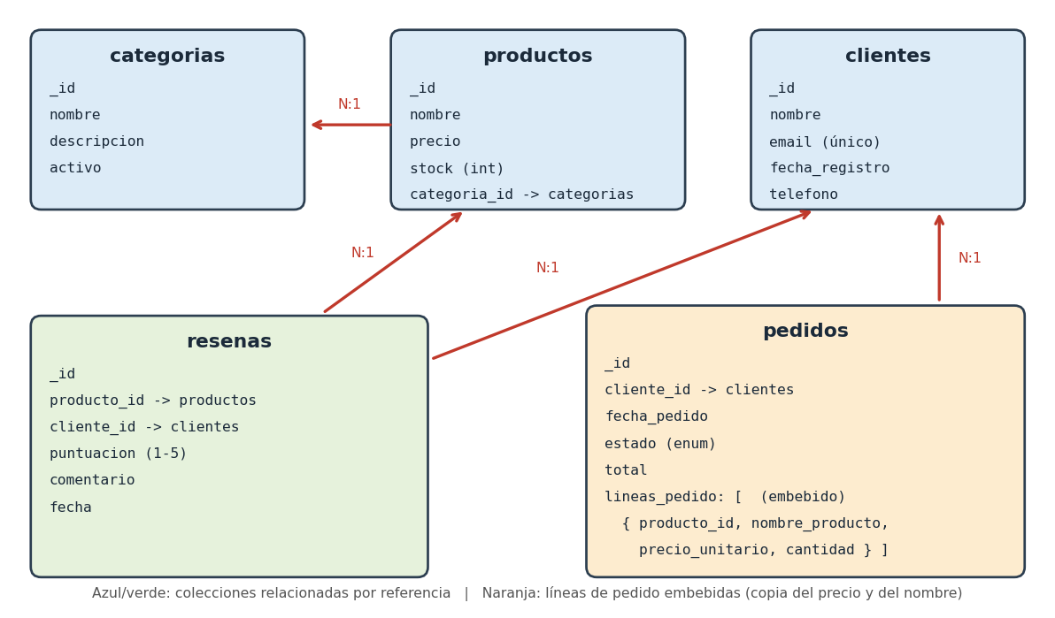
Figura 1. Modelo físico: cinco colecciones, referencias por ObjectId y líneas de pedido embebidas.

3.2 Colecciones y su propósito
Colección | Propósito
categorias | Departamentos del catálogo (Electrónica, Hogar y Cocina, Deportes).
clientes | Cuentas de compradores. El correo es único.
productos | Catálogo: nombre, precio, stock y referencia a su categoría.
resenas | Valoraciones de 1 a 5 estrellas de un cliente sobre un producto.
pedidos | Compras realizadas. Cada pedido contiene sus líneas con copia del nombre y del precio en el momento de la compra.

3.3 Documentos de ejemplo
Son los documentos reales que inserta el script 02.
// categorias
{ _id: ObjectId("650000000000000000000001"), nombre: "Electrónica", descripcion: "Dispositivos y gadgets", activo: true }

// clientes
{ _id: ObjectId("650000000000000000000011"), nombre: "Iván Vizcaíno", email: "ivan.vizcaino@example.com",
fecha_registro: ISODate("2024-01-15T10:00:00Z"), telefono: "+34600111222" }

// productos
{ _id: ObjectId("650000000000000000000021"), nombre: "Portátil Pro 15", precio: 1299.99, stock: 15,
categoria_id: ObjectId("650000000000000000000001") }

// resenas
{ producto_id: ObjectId("650000000000000000000021"), cliente_id: ObjectId("650000000000000000000011"),
puntuacion: 5, comentario: "Rendimiento excelente para desarrollo y multitarea.", fecha: ISODate("2024-03-10T14:00:00Z") }

// pedidos (líneas embebidas)
{ cliente_id: ObjectId("650000000000000000000011"), fecha_pedido: ISODate("2024-03-10T09:00:00Z"), estado: "entregado",
lineas_pedido: [
{ producto_id: ObjectId("650000000000000000000021"), nombre_producto: "Portátil Pro 15", precio_unitario: 1299.99, cantidad: 1 },
{ producto_id: ObjectId("650000000000000000000023"), nombre_producto: "Cafetera Express Automática", precio_unitario: 189.00, cantidad: 1 } ],
total: 1488.99 }

3.4 Incrustación frente a referencia
Decisión | Elección | Justificación
Líneas de un pedido | Incrustadas en pedidos | Se leen siempre junto con el pedido y su número es bajo y acotado. El pedido se escribe en una sola operación. Además guardan nombre_producto y precio_unitario como copia (patrón snapshot): si el precio cambia mañana, el pedido histórico no cambia.
Reseñas de un producto | Referencia (producto_id) en resenas | Un producto puede acumular miles de reseñas, que crecen sin límite. Incrustarlas haría crecer el documento del producto hacia los 16 MB, se reescribiría entero con cada reseña nueva y habría que traerlas siempre aunque solo se quiera la ficha.
Categoría de un producto | Referencia (categoria_id) | La categoría es un dato compartido por muchos productos. Si cambia su nombre, se cambia en un único documento. El coste es un $lookup cuando se necesita el nombre.
Cliente en pedidos y reseñas | Referencia (cliente_id) | El cliente tiene vida propia y sus datos personales se pueden modificar o anonimizar sin tocar pedidos ni reseñas.

3.5 Identificadores, fechas, estados y campos opcionales
- Identificadores: ObjectId generado por MongoDB. En el dataset se fijan valores legibles (6500…0021) para que las referencias sean reproducibles entre ejecuciones.
- Fechas: siempre tipo Date (UTC), no texto, para poder filtrar y ordenar por fecha.
- Estados: pedidos.estado solo admite pendiente, enviado, entregado o cancelado (enumeración en la validación).
- Campos opcionales: descripcion, telefono y comentario no son obligatorios. Los productos dados de baja llevan activo: false y fecha_baja. El esquema no impone additionalProperties: false, de modo que se pueden añadir campos nuevos. Las consultas de catálogo usan activo: { $ne: false } para incluir también los productos que no tienen el campo.

3.6 Límites del modelo
Aspecto | Situación en este modelo
Tamaño máximo de documento (16 MB) | Un pedido con unas decenas de líneas ocupa pocos KB. El esquema de lineas_pedido exige al menos 1 línea pero no fija máximo, convendría añadir maxItems.
Crecimiento de arrays | El único array es lineas_pedido, acotado por naturaleza. Las reseñas están fuera de productos para evitar un array sin límite.
Duplicación | nombre_producto y precio_unitario se copian a propósito en el pedido. Es consistente con el negocio, pero si se corrige un nombre mal escrito no se propaga a pedidos antiguos.
Consistencia | Hacer un pedido implica escribir en pedidos y descontar stock en productos: son dos documentos de dos colecciones. Para que sean todo o nada se necesita una transacción multidocumento. El descuento condicional (stock >= cantidad) evita que el stock quede negativo.
Operaciones incómodas | Cruzar datos entre colecciones exige $lookup (más costoso que un JOIN indexado). No hay restricción de clave foránea: nada impide borrar un producto referenciado, por eso se usa baja lógica. Tampoco se impide que un cliente reseñe el mismo producto dos veces.

4. Validación e índices

4.1 Validación con $jsonSchema
El script 01 crea las cinco colecciones con validationLevel: "strict" y validationAction: "error", de modo que un documento inválido se rechaza.
Colección | Obligatorios | Tipos y rangos | Enumeración / formato
categorias | nombre, activo | nombre string, activo bool | —
clientes | nombre, email, fecha_registro | fecha_registro date | email con patrón ^.+@.+\..+$
productos | nombre, precio, stock, categoria_id | precio number ≥ 0; stock int ≥ 0; categoria_id objectId | —
resenas | producto_id, cliente_id, puntuacion, fecha | puntuacion int entre 1 y 5 | —
pedidos | cliente_id, fecha_pedido, estado, lineas_pedido, total | lineas_pedido array con mínimo 1; cantidad int ≥ 1; precio_unitario ≥ 0; total ≥ 0 | estado: pendiente, enviado, entregado, cancelado

Prueba de rechazo. Se intenta insertar un producto con precio negativo (-25). MongoDB responde Document failed validation (evidencia E02).

4.2 Índices
Índice | Consulta que acelera | Orden de campos | Coste
idx_productos_precio { precio: 1 } | P1: filtro y orden por precio | Un solo campo. Sirve tanto para rango como para ordenar | Una entrada por producto, se actualiza al cambiar el precio
idx_clientes_email_unique { email: 1 }, único | Login y búsqueda por correo, impide correos repetidos | Un solo campo | Cada alta de cliente comprueba unicidad (coste pequeño)
idx_resenas_prod_punt { producto_id: 1, puntuacion: -1 } | P3: reseñas de un producto ya ordenadas por puntuación | Primero la igualdad (producto_id), después el campo de orden (puntuacion) | Es el que más crece, porque las reseñas son numerosas, cada reseña nueva escribe en el índice
idx_pedidos_cliente_fecha { cliente_id: 1, fecha_pedido: -1 } | P4: pedidos de un cliente, del más reciente al más antiguo | Igualdad (cliente_id) y después orden (fecha_pedido, descendente) | Una entrada por pedido, coste en cada alta de pedido

Cada índice mejora las lecturas a cambio de ocupar espacio y de que cada inserción, borrado o cambio del campo indexado también actualice el índice. Por eso no se indexan campos que no aparecen en ninguna consulta. Las agregaciones P5 y P6 son informes que recorren toda la colección, así que no se crean índices para ellas.

4.3 Reproducir explain antes y después
// ANTES (sin el índice si ya existe: db.productos.dropIndex("idx_productos_precio"))
db.productos.find({ precio: { $gte: 100 } }).explain("executionStats").executionStats;

// Se crea el índice (script 03)
db.productos.createIndex({ precio: 1 }, { name: "idx_productos_precio" });

// DESPUÉS
db.productos.find({ precio: { $gte: 100 } }).explain("executionStats").executionStats;

4.4 Resultado de explain
Métrica | Antes del índice | Después del índice
Etapa | COLLSCAN | FETCH con IXSCAN como entrada (idx_productos_precio)
Claves examinadas | 0 | 2
Documentos examinados | 4 (toda la colección) | 2
Documentos devueltos | 2 | 2
Tiempo de ejecución | 0 ms | 1 ms

Sin índice, MongoDB recorre los 4 productos para devolver 2. Con índice, localiza directamente las 2 claves que cumplen precio >= 100 y solo lee esos 2 documentos. Con 4 documentos la diferencia de tiempo no es significativa (el 1 ms es ruido de medición), lo que importa es documentos examinados frente a devueltos: el COLLSCAN crece con el tamaño de la colección, mientras que el IXSCAN crece solo con el número de resultados. Capturas: E04 y E06.

5. Consultas y agregaciones
Todas están en 04-consultas.js.
Bloque | Qué hace | Pregunta | Evidencia
1 | $lookup + $unwind + $project: producto con su categoría | P2 | E09
2 | $unwind + $group + $project + $sort: unidades e ingresos por producto | P5 | E10
3 | $group + $lookup + $unwind + $project: puntuación media por producto | P6 | E11
4 | find con filtro y orden: productos de 100 € o más | P1 | E08
5 | Paginación estable por cursor | P1 | E08
6 | Reseñas de un producto ordenadas por puntuación | P3 | E08
7 | Pedidos de un cliente ordenados por fecha | P4 | E08
8 | CRUD: alta, actualización parcial, descuento de stock y baja lógica | — | E07

5.1 CRUD: inserción, actualización parcial y baja lógica
- Inserción de un producto nuevo pasa por la validación del esquema.
- Actualización parcial con $set (precio) y $inc (stock): solo cambian esos campos.
- Descuento de stock atómico: updateOne con filtro stock: { $gte: 3 } y $inc: -3. Si no hay unidades suficientes no modifica nada (modifiedCount: 0), lo que evita vender stock que no existe.
- Baja lógica: $set: { activo: false, fecha_baja: new Date() }. No se borra el documento porque pedidos y reseñas lo referencian.

5.2 Filtros combinados, ordenación y paginación estable
La paginación usa limit y un orden total: { precio: 1, _id: 1 }. El _id desempata productos con el mismo precio, así que el orden nunca cambia entre páginas. En lugar de skip, la página 2 se pide por cursor: “los que van después del último que vi”, con $or: [ { precio: { $gt: último.precio } }, { precio: último.precio, _id: { $gt: último._id } } ]. Con skip, MongoDB tiene que recorrer y descartar todas las filas anteriores, y la página 1000 cuesta mucho más que la 1. Con cursor, el coste es el mismo en cualquier página.

5.3 Consulta con referencia: $lookup
El bloque 1 une cada producto con su categoría (localField: categoria_id, foreignField: _id). El resultado esperado, y el que muestran las capturas, es: Portátil Pro 15 y Ratón Inalámbrico Ergonómico en Electrónica, Cafetera Express Automática en Hogar y Cocina, Esterilla Yoga Antideslizante en Deportes. $unwind convierte el array de una categoría en un objeto, como cada producto tiene exactamente una, no se pierde ningún producto.

5.4 Agregación compleja: ventas por producto
Pipeline de cuatro etapas sobre pedidos (las operaciones $unwind y $group cumplen el requisito de usar al menos dos de las indicadas):
- $unwind: "$lineas_pedido" genera un documento por línea de pedido.
- $group por nombre_producto, sumando cantidad y precio_unitario × cantidad.
- $project renombra el campo y redondea el importe a 2 decimales con $round.
- $sort por total_facturado descendente.
Resultado esperado con el dataset: Portátil Pro 15 (1 unidad, 1299,99 €), Cafetera Express Automática (1 unidad, 189 €), Ratón Inalámbrico Ergonómico (2 unidades, 79 €) y Esterilla Yoga Antideslizante (1 unidad, 24,95 €). La suma, 1592,94 €, coincide con la suma de los totales de los 3 pedidos (1488,99 + 79,00 + 24,95).
Cómo cambia el coste al crecer los datos. $unwind multiplica los documentos por el número de líneas de cada pedido y $group mantiene un acumulador por producto, así que el coste crece linealmente con el número de líneas de pedido y la memoria con el número de productos distintos. Esta agregación lee todos los pedidos, por lo que con millones de pedidos habría que: añadir un $match inicial por fechas o estado, apoyado en un índice, para no leer el histórico completo, guardar el resultado precalculado en una colección con $merge y actualizarlo periódicamente o enviar el histórico antiguo a un sistema analítico (apartado 6.5). Cada etapa tiene un límite de 100 MB de RAM salvo que se use allowDiskUse.

5.5 Otra agregación: puntuación media por producto
El bloque 3 agrupa resenas por producto_id (media con $avg y recuento) y después hace $lookup con productos para mostrar el nombre. Resultado esperado: Portátil Pro 15 con media 4,5 y 2 reseñas, Ratón con 5 y 1, Cafetera con 4 y 1. La Esterilla no aparece porque no tiene reseñas. Agrupa antes de hacer el $lookup para hacer la unión una vez por producto y no una vez por reseña.

6. Copias de seguridad, seguridad y límites

6.1 Copia y restauración
El procedimiento completo está en scripts/05-backup.md. Resumen:
# Copia comprimida de ecommerce_db
mongodump --uri="mongodb+srv://<cluster>.mongodb.net/ecommerce_db" --username <usuario> --gzip --out=./backup

# Restauración en otra base (para verificar sin tocar la original)
mongorestore --uri="mongodb+srv://<cluster>.mongodb.net" --username <usuario> --gzip --dir=./backup \
--nsInclude="ecommerce_db.*" --nsFrom="ecommerce_db.*" --nsTo="ecommerce_db_restaurada.*"

La verificación compara el número de documentos de cada colección entre ecommerce_db y ecommerce_db_restaurada, y comprueba que se han restaurado los índices y el validador. Los clústeres gratuitos de Atlas no incluyen copias gestionadas (*Cloud Backup*), en un clúster de pago, la alternativa equivalente son las instantáneas de Atlas.
Qué he verificado. He ejecutado mongodump contra Atlas y se han volcado las cinco colecciones (18 documentos, con 5 productos porque ya existía la lámpara del CRUD). He restaurado la copia con mongorestore en una base distinta, ecommerce_db_restaurada, con 18 documentos restaurados y 0 fallos. Después he comprobado que los recuentos coinciden con la base original en las cinco colecciones, que se han restaurado los índices (por ejemplo idx_productos_precio) y que el validador $jsonSchema de productos se conserva. No he probado la restauración con --drop sobre la misma base. Evidencias E12 y E13.

6.2 Usuarios, roles y permisos mínimos
Usuario | Rol | Alcance | Motivo
tienda_app (aplicación web) | readWrite | solo ecommerce_db | Necesita leer y escribir datos de la tienda. No puede gestionar usuarios ni ver otras bases.
analitica | read | solo ecommerce_db | Genera informes. No puede modificar datos.
admin_db | dbAdmin y userAdmin sobre ecommerce_db (o atlasAdmin solo en Atlas) | administración | Crea índices, copias y usuarios. Se protege con 2FA y lista de IP permitidas.

6.3 Datos a cifrar, anonimizar o excluir en pruebas
- Cifrado: TLS en tránsito y cifrado en reposo de los discos de Atlas. Las copias de seguridad deben guardarse cifradas.
- Anonimizar: nombre, email y telefono de clientes. Ejemplo para generar una colección de pruebas:
db.clientes.aggregate([
{ $project: {
nombre: { $concat: ["Cliente ", { $toString: "$_id" }] },
email: { $concat: ["usuario_", { $toString: "$_id" }, "@test.local"] },
fecha_registro: 1 } },
{ $out: { db: "ecommerce_db_pruebas", coll: "clientes" } }
]);

- Excluir: teléfonos, direcciones y cualquier credencial. Los pedidos y reseñas, tras anonimizar los clientes, no contienen datos personales directos.

6.4 Cuándo MongoDB no es la mejor opción
- Contabilidad y facturación fiscal: requiere transacciones entre varias tablas, integridad referencial estricta y consultas SQL de auditoría. Un motor relacional como PostgreSQL es más adecuado, o se mantiene MongoDB para el catálogo y se complementa con SQL para el libro de facturas.
- Recomendaciones sociales (“qué compraron los amigos de mis amigos”): exige recorrer relaciones de varios niveles. Con $lookup encadenados es lento y complejo, una base de grafos como Neo4j lo resuelve de forma natural.

6.5 Datos históricos
Dato | Criterio
Pedidos | Se mantienen 2 años en MongoDB para devoluciones y atención al cliente. Después se archivan en un almacén analítico en formato columnar (por ejemplo Parquet en un data lake) y se eliminan de la colección.
Reseñas | Se conservan mientras el producto esté en el catálogo, las de productos retirados se archivan.
Productos dados de baja | Se conservan con activo: false mientras existan pedidos que los referencien.
Clientes que se dan de baja | Se anonimizan en lugar de borrarse, para conservar la integridad de pedidos y reseñas (RGPD).
Copias de seguridad | 7 diarias y 4 semanales, se prueba una restauración cada trimestre.

7. Evidencias
Cada captura muestra el comando y su resultado en mongosh o Compass. El host del clúster está tapado.

E00. Versión del servidor
db.version() en mongosh: MongoDB 8.0.34.
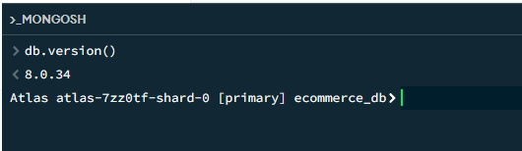

E01. Colecciones creadas
Resultado del script 01: cinco colecciones en ecommerce_db.
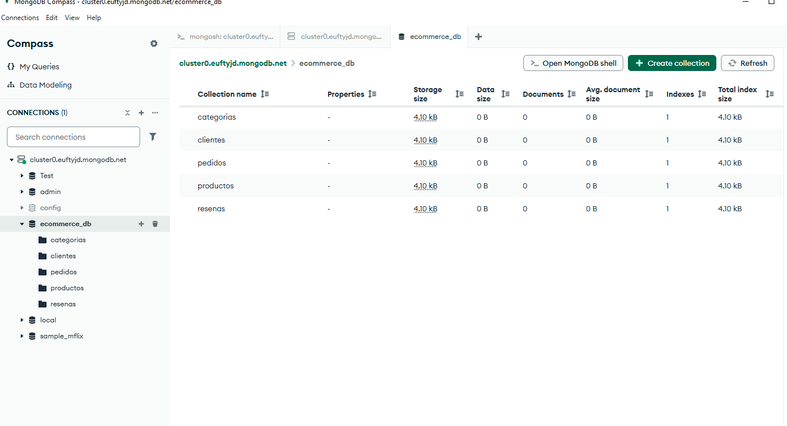

E02. Validación: rechazo de un documento inválido
Se aplica el validador $jsonSchema a productos y se intenta insertar un producto con precio negativo.
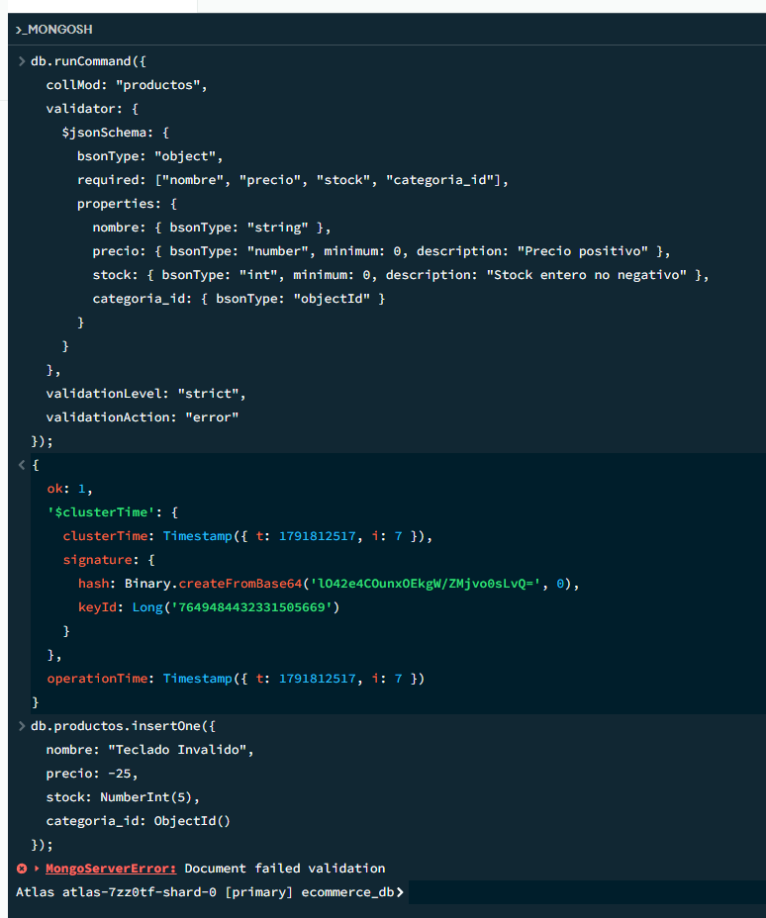

E03. Inserción del dataset
Final del script 02 y recuentos por colección.
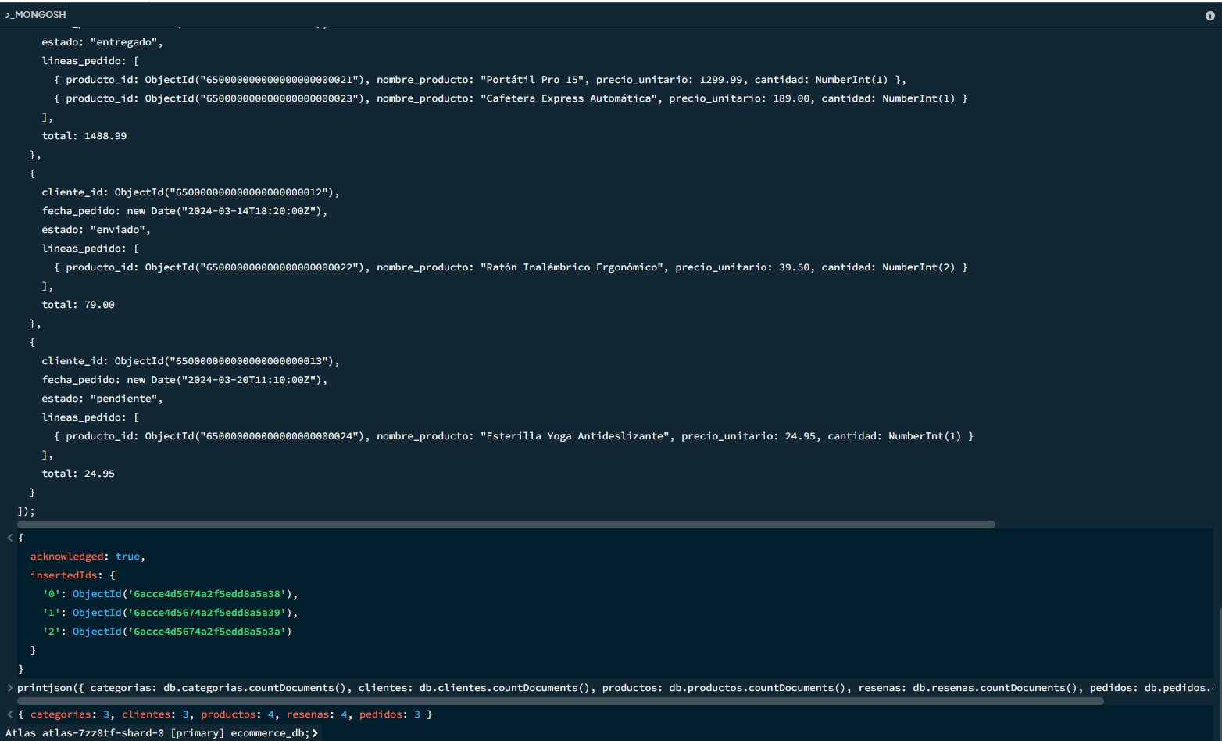

E04. explain antes del índice
db.productos.find({ precio: { $gte: 100 } }).explain("executionStats") sin índice.
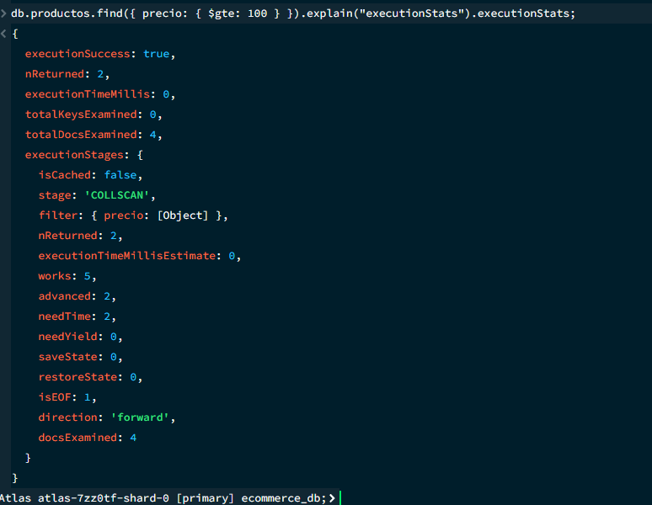

E05. Creación de índices
Script 03: creación de los cuatro índices y listado de los índices de cada colección.
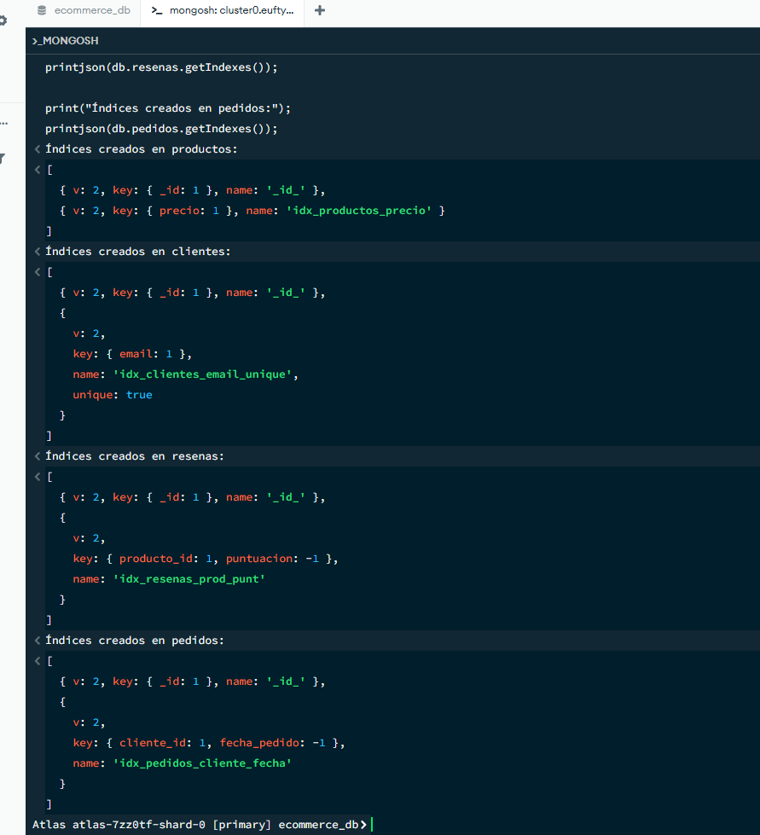

E06. explain después del índice
Misma consulta con idx_productos_precio.
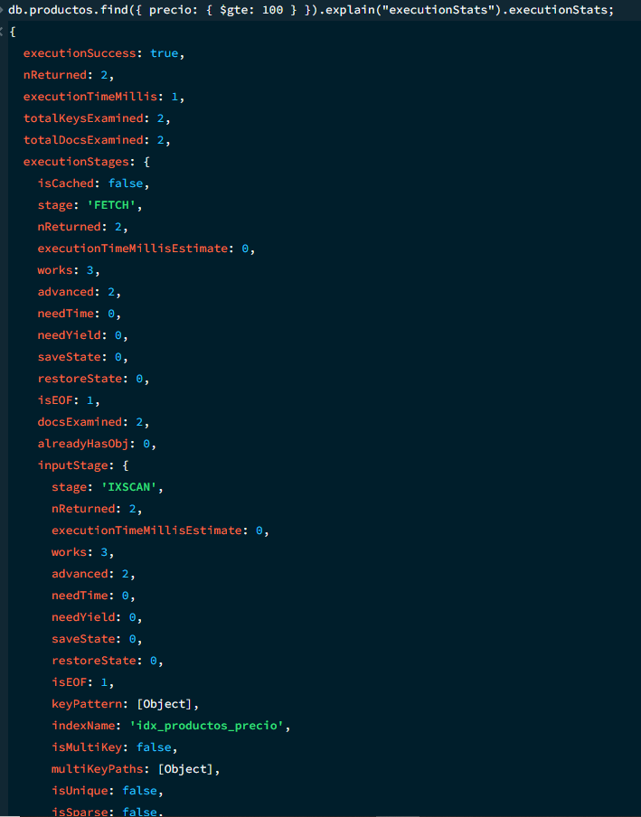

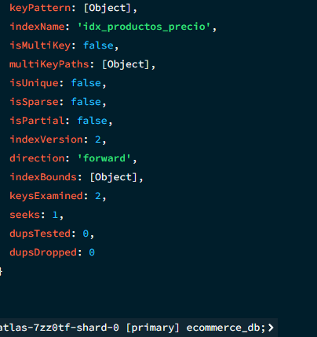

E07. CRUD
Bloque 8 de 04-consultas.js: alta, actualización parcial, descuento de stock y baja lógica.
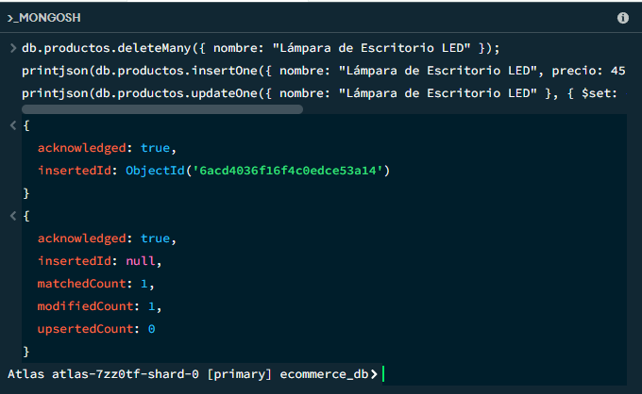
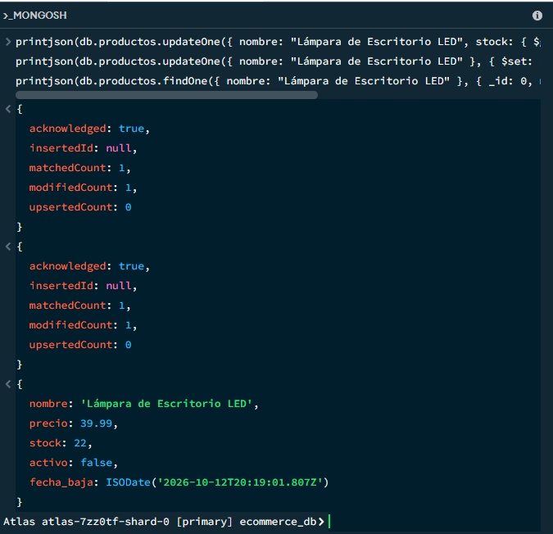

E08. Consultas, orden y paginación
Bloques 4 a 7 de 04-consultas.js: P1, paginación por cursor (páginas 1 y 2), P3 y P4.
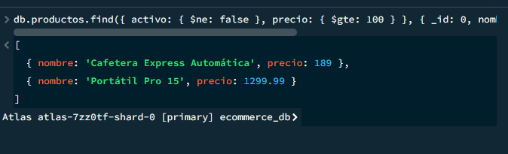
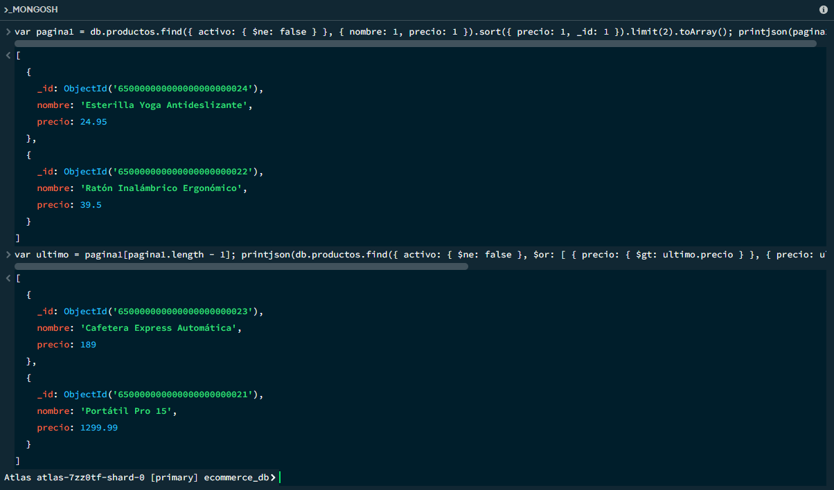
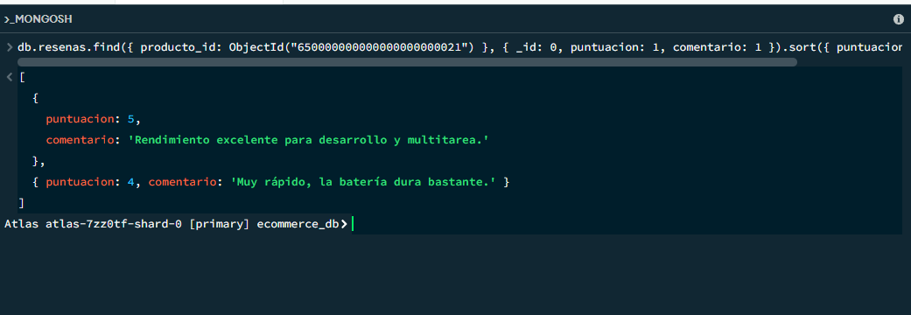.
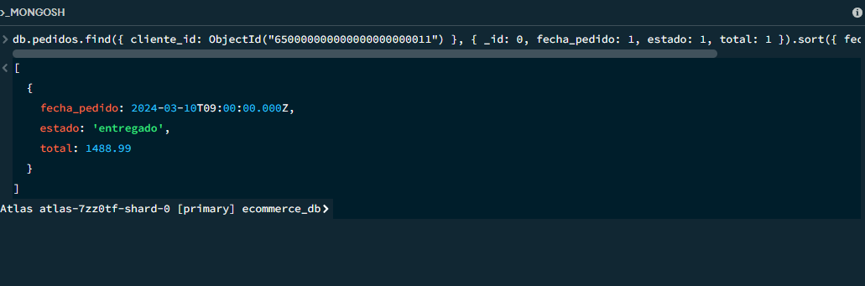

E09. $lookup: producto con su categoría
Bloque 1 de 04-consultas.js.
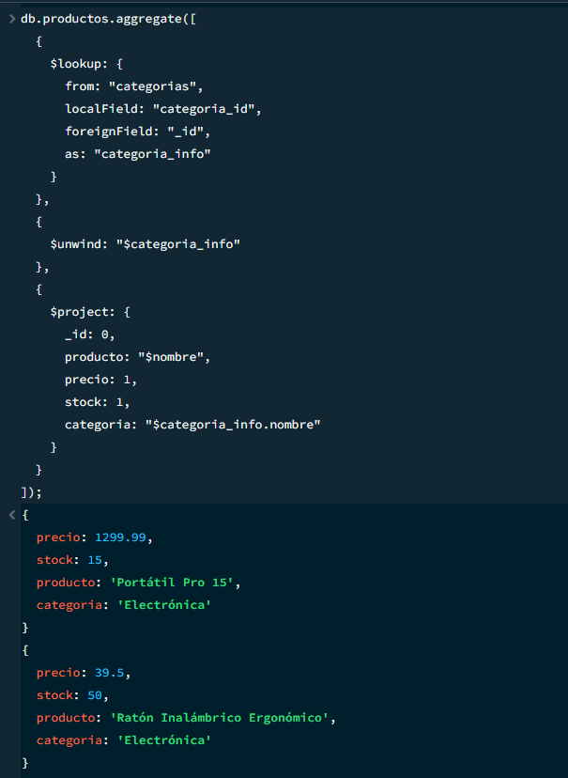

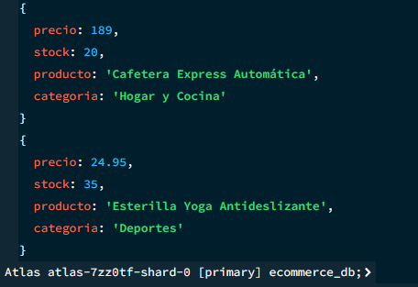

E10. Agregación de ventas por producto
Bloque 2 de 04-consultas.js.
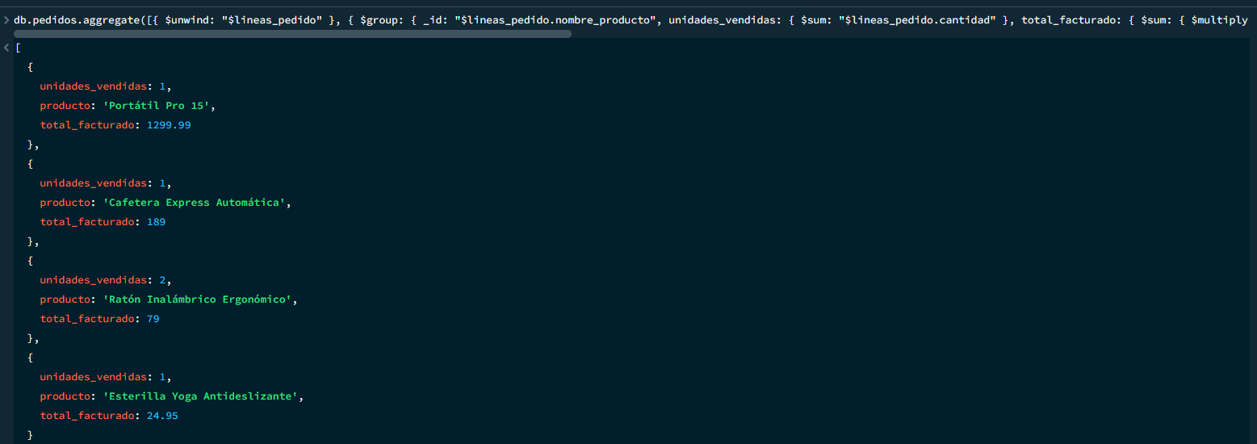

E11. Agregación de puntuación media
Bloque 3 de 04-consultas.js.
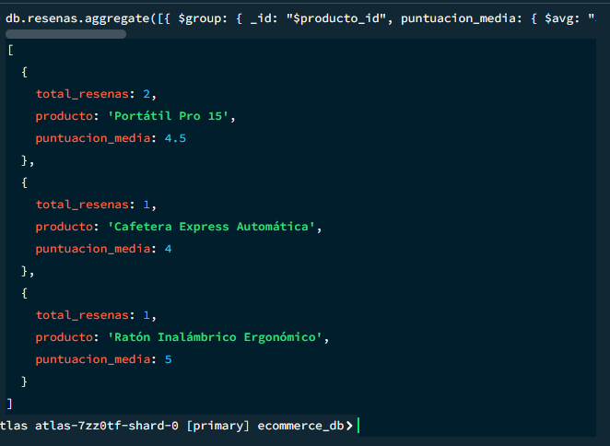
.

E12. Copia con mongodump
Apartado 1 de 05-backup.md.
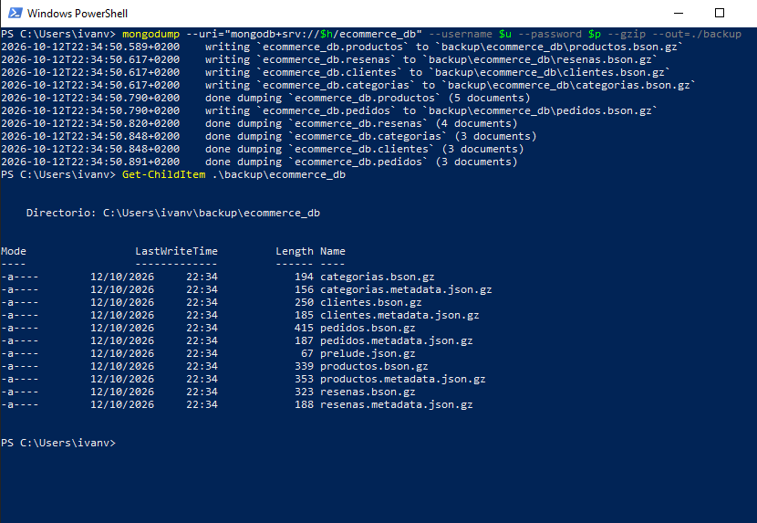

E13. Restauración y verificación
Apartados 2 y 4 de 05-backup.md.
